Nombre :jose Luis choquevillca villca
Materia : Investigacion operática 1

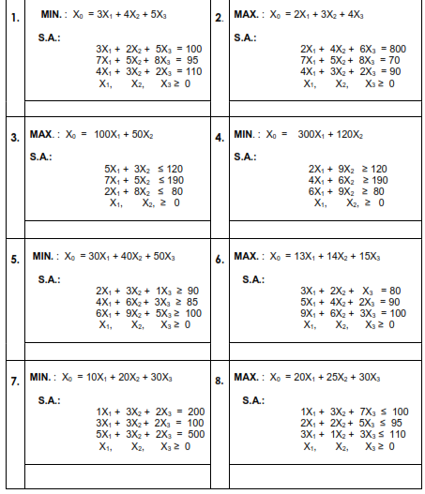
Canonico
Estandar
Estandar
Canonico
Canonico
Canonico
Estandar
Estandar

